湖北省职工互助保障互助金
会员手机端申领流程
会员职工可在“职工之家”APP中自行进行互助金的申领。通过办事处微信公众号申领互助金的系统正在升级中，具体开通时间另行通知，请大家及时关注微信公众号所发布的文章。
1.打开手机应用商店搜索并下载“职工之家”APP。
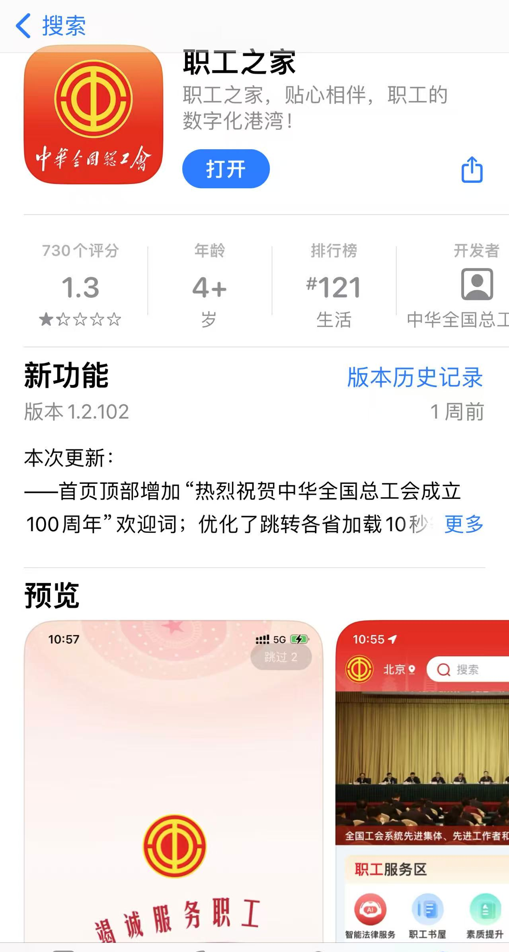
2.打开职工之家App，激活数字身份卡包。
（1）点击“我的”，点击“激活身份”，弹出提示框，点击“去登录”。
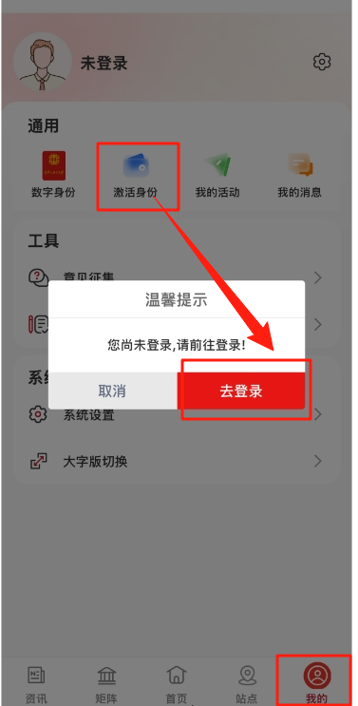
（2） 输入11位手机号获取验证码，输入验证码后点击“验证”。
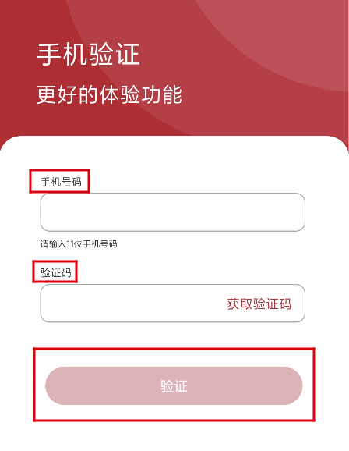
（3） 设置4位数字卡包密码后点击 “创建卡包”。
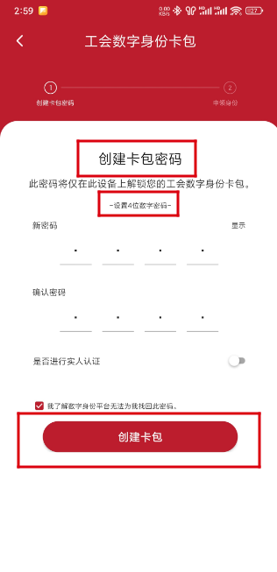
（4）工会数字身份卡包点击“同意授权”。
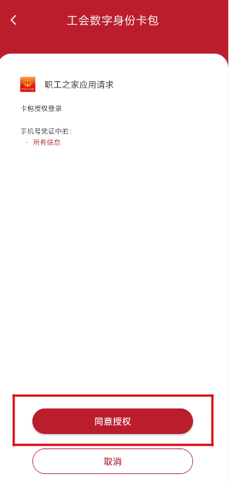

（5）填写姓名、身份证号后点击“开始认证”。
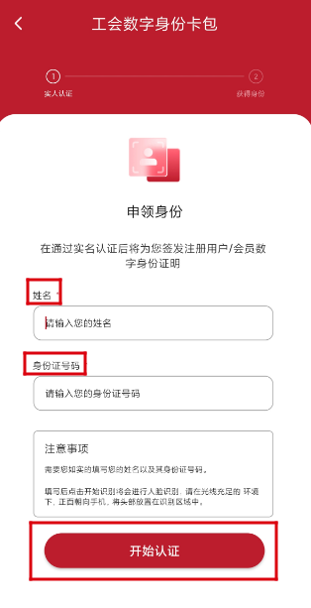
（6）工会数字身份卡包申领成功，点击“完成”。
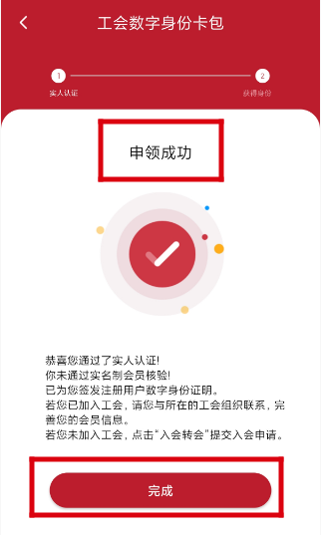
3.点击首页“职工互助”图标后，点击“湖北”图标。
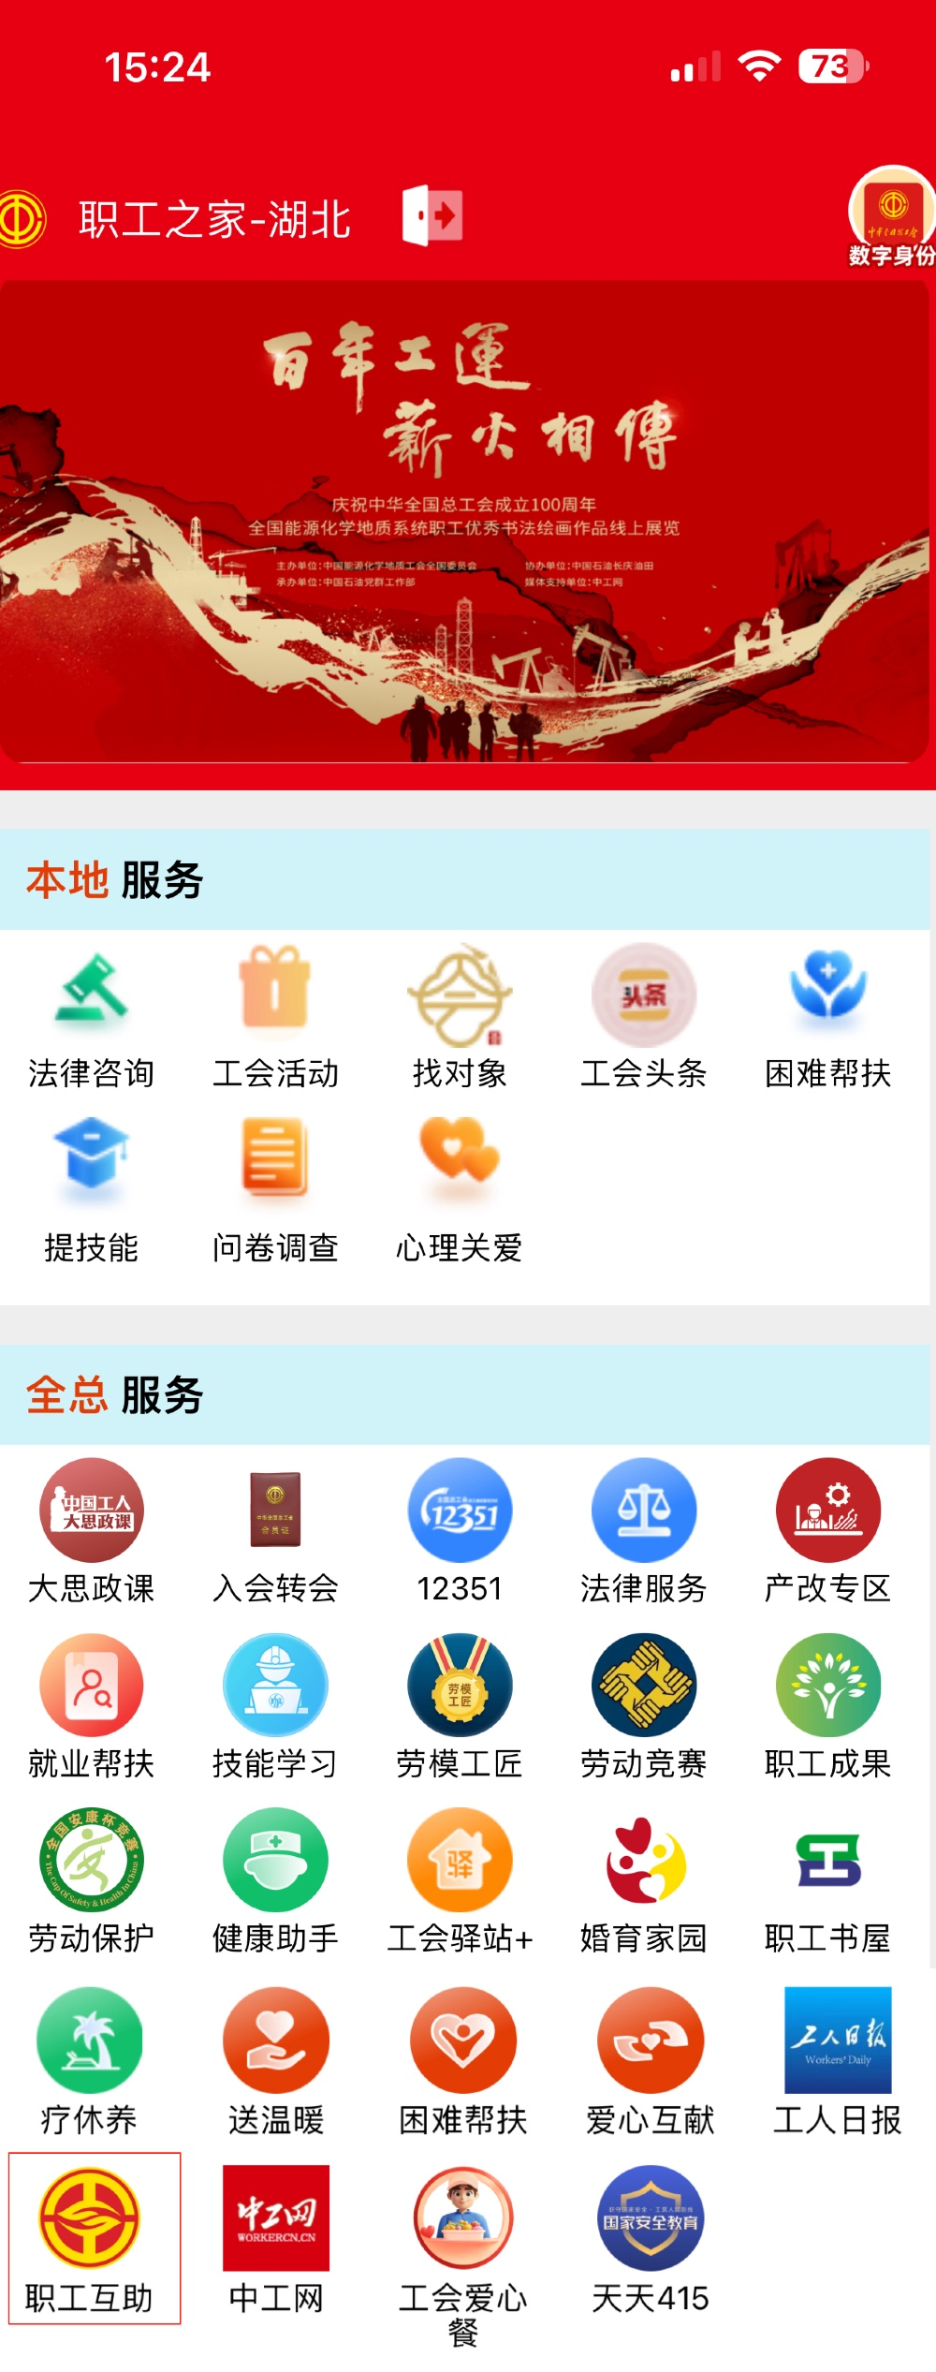
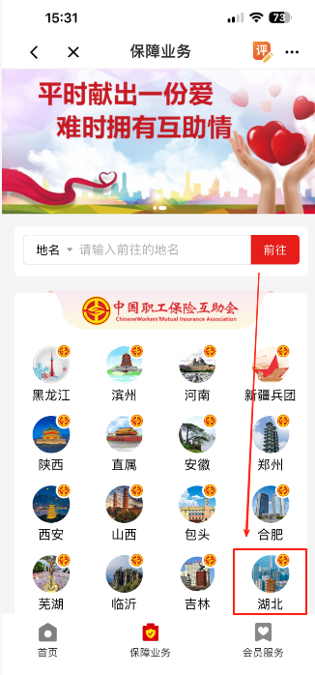
4.进入个人中心页面后，根据参加险种及病情选择互助金领取类别，并点击进入。
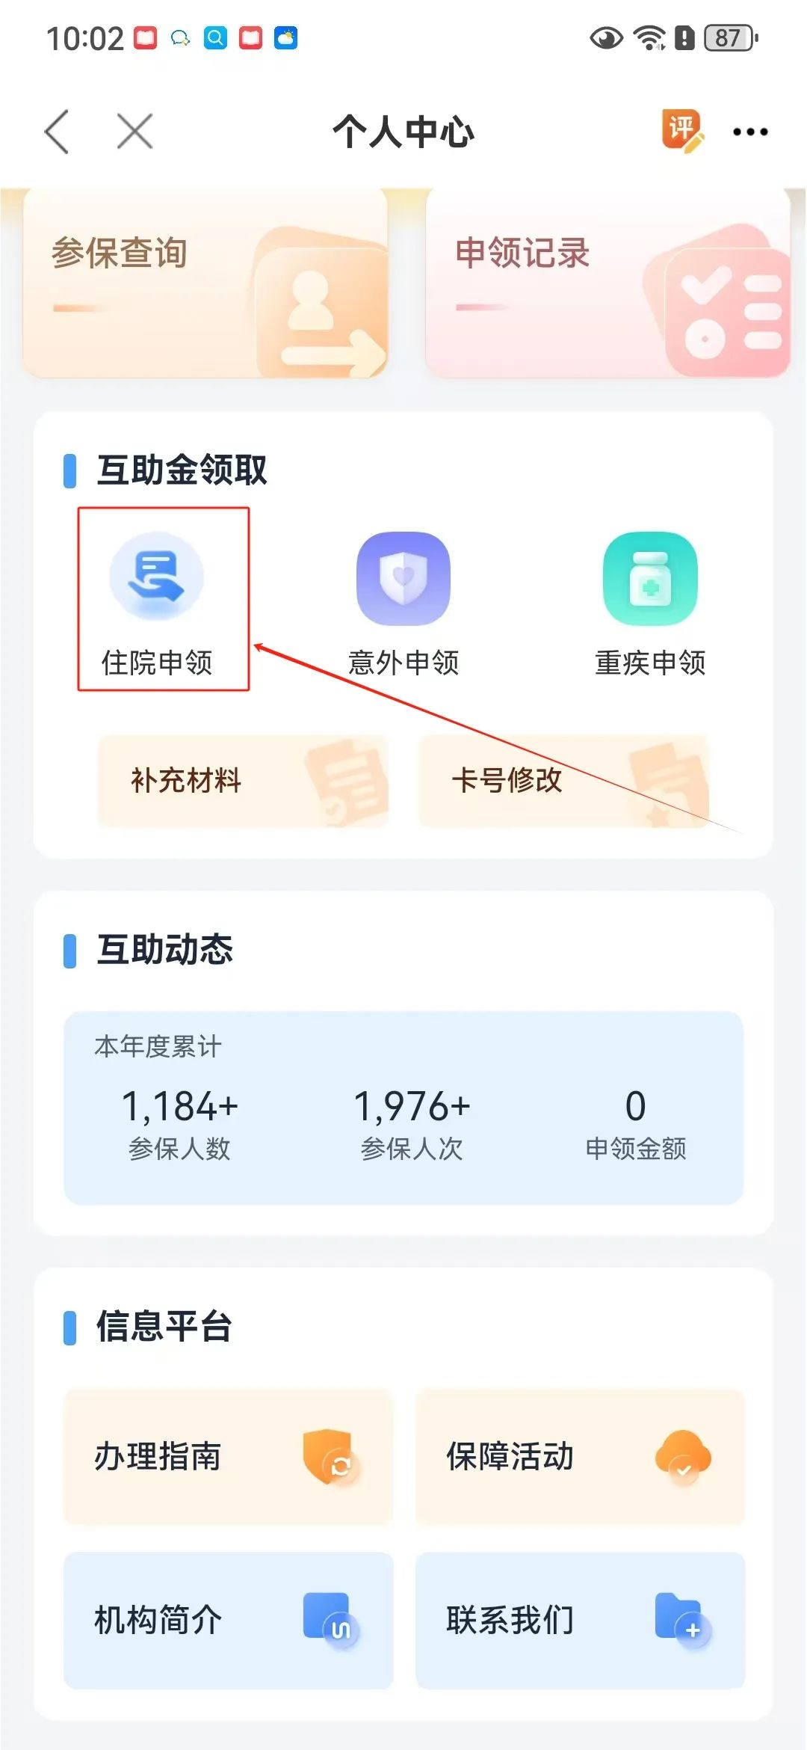
5.进入申领页面后，详细了解申领材料信息，下拉至页面末,勾选《用户服务协议及隐私保护政策》，点击快速申领。
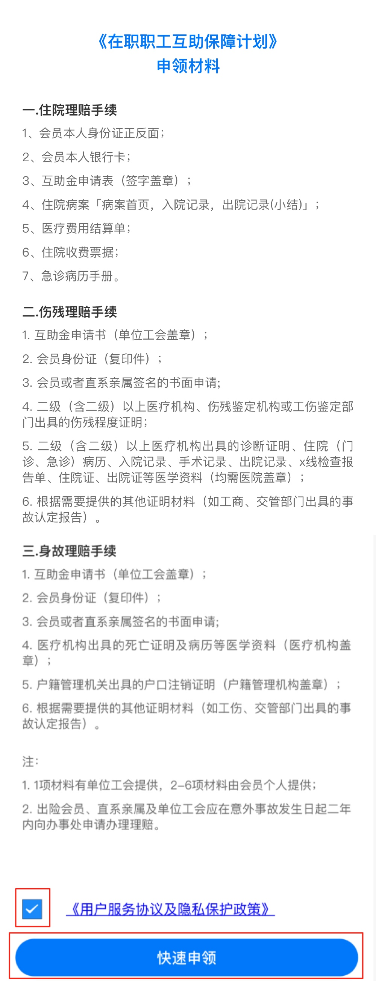

6.进入快速申领页面，根据页面提示填写个人申请信息，红色星号为必填项，依次填写，点击“下一步”；填写完毕后，点击“提交”。
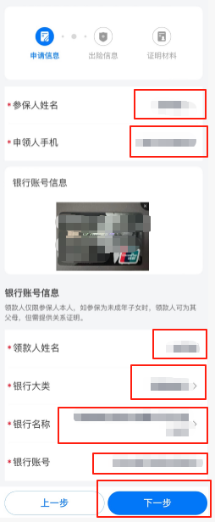

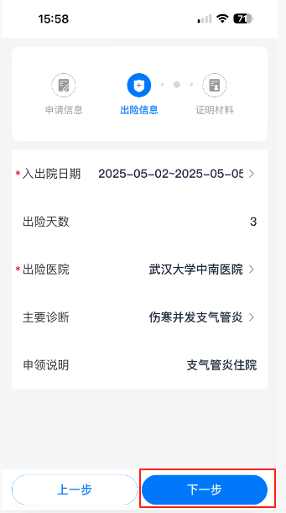
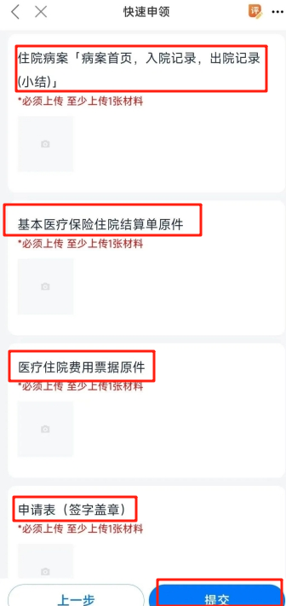

7.提交后，自动弹到“申领记录”详情界面，见此界面，表示本次互助金申领提交成功；此外，也可在主界面申领记录查询中看到本次申领详情。
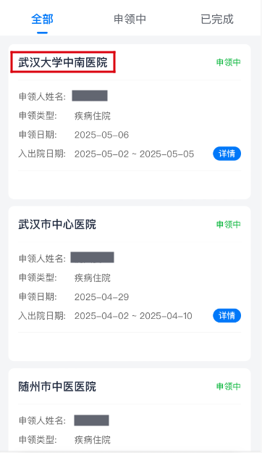
小贴士：
一、电子申领资料上传要求及标准
1.正面垂直拍摄，每张图大小不超过10MB；
2.图片内容清晰无遮挡，无模糊、重影。
二、提交资料提示
1.各类保障活动必要资料
《互助金申请书》、会员本人身份证正反面、银行卡卡号面原件。
2.住院医疗
住病案首页、出院记录、住院医疗保障费用结算单、住院医疗收费票据、检查报告、治疗记录、急诊留观病历。
- 重大疾病+女职工特殊疾病
住院病案首页、入院和出院记录、必要的检查报告或治疗记录、住院医疗保障费用结算单、住院医疗收费票据、门（急）诊病历。
4.意外伤害
住院病案首页、入院和出院记录、必要的检查报告或治疗记录、住院医疗保障费用结算单、住院医疗收费票据、门（急）诊病历、必要伤残程度证明、其他必要资料。
三、互助金申请书下载地址
关注微信公众号“中国职工保险互助会湖北省办事处”，点击“办理指南”进行下载。
四、邮寄纸质资料
经工作人员认定，互助金金额在3000元（含）以上的，需将加盖单位（工会）章的申请书原件和申请书上所要求的纸质资料一并邮寄至办事处书面审核，审核无误后，方可发放互助金。（3000元以下的无需提交纸质资料）

